Приложение

Описание местоположения границ публичного сервитута

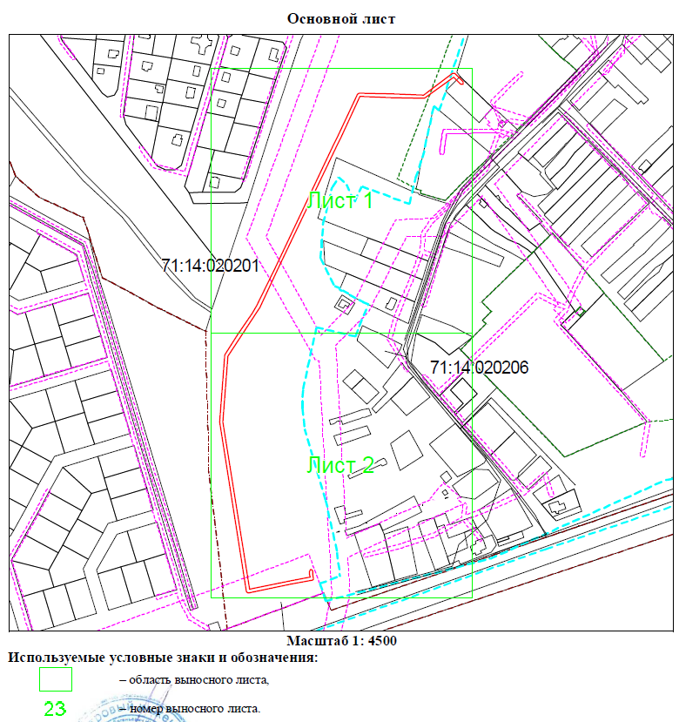

**Условные обозначения:**

|  |  |
| --- | --- |
| **1** | - граница публичного сервитута |
| **Снимок** | -установленная граница муниципального образования |
| **Снимок 2** | - установленная граница населенного пункта |
| **4** | - граница земельного участка |
| **5** | - характерная точка границы публичного сервитута |
| **:893** | - кадастровый номер земельного участка |
| **71:14:020206** | - номер кадастрового квартала |

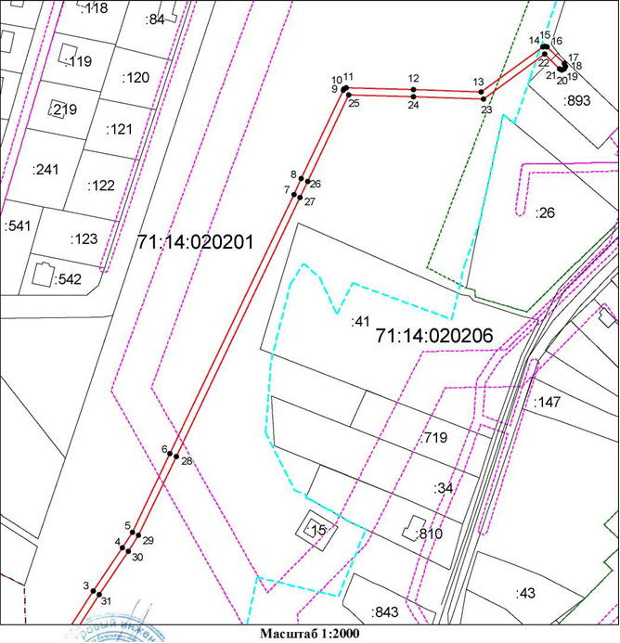

**Условные обозначения:**

|  |  |
| --- | --- |
| **1** | - граница публичного сервитута |
| **Снимок** | -установленная граница муниципального образования |
| **Снимок 2** | - установленная граница населенного пункта |
| **4** | - граница земельного участка |
| **5** | - характерная точка границы публичного сервитута |
| **:893** | - кадастровый номер земельного участка |
| **71:14:020206** | - номер кадастрового квартала |

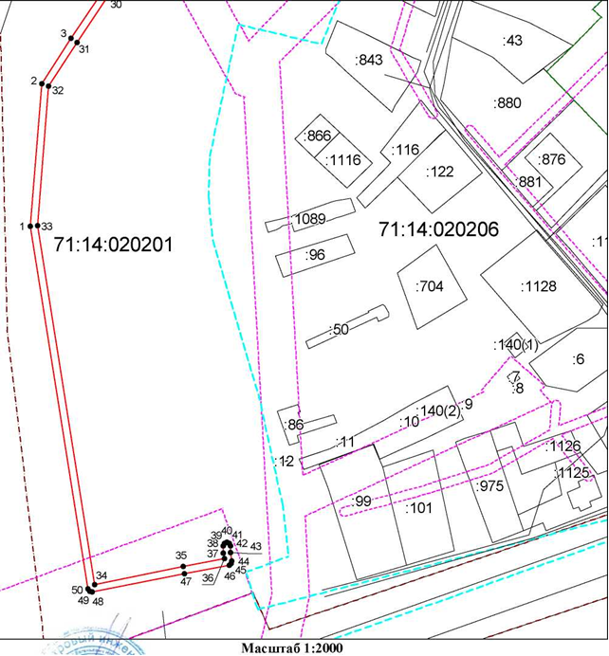

**Условные обозначения:**

|  |  |
| --- | --- |
| **1** | - граница публичного сервитута |
| **Снимок** | -установленная граница муниципального образования |
| **Снимок 2** | - установленная граница населенного пункта |
| **4** | - граница земельного участка |
| **5** | - характерная точка границы публичного сервитута |
| **:893** | - кадастровый номер земельного участка |
| **71:14:020206** | - номер кадастрового квартала |

Ведомость координат поворотных точек

|  |  |  |
| --- | --- | --- |
| @136635 | | |
| Обозначение характерных точек границ | Координаты | |
| X | Y |
| 1 | 755438.38 | 271999.08 |
| 2 | 755517.98 | 272005.38 |
| 3 | 755543.13 | 272021.72 |
| 4 | 755567.84 | 272038.26 |
| 5 | 755576.63 | 272043.91 |
| 6 | 755621.72 | 272065.43 |
| 7 | 755769.64 | 272135.91 |
| 8 | 755778.74 | 272140.20 |
| 9 | 755829.17 | 272164.01 |
| 10 | 755829.77 | 272164.44 |
| 11 | 755830.32 | 272165.87 |
| 12 | 755829.33 | 272204.11 |
| 13 | 755828.04 | 272242.73 |
| 14 | 755853.84 | 272277.75 |
| 15 | 755854.23 | 272278.92 |
| 16 | 755853.66 | 272280.34 |
| 17 | 755844.19 | 272290.00 |
| 18 | 755842.78 | 272290.60 |
| 19 | 755841.36 | 272290.03 |
| 20 | 755840.76 | 272288.62 |
| 21 | 755841.33 | 272287.20 |
| 22 | 755849.61 | 272278.76 |
| 23 | 755823.98 | 272243.98 |
| 24 | 755825.33 | 272204.00 |
| 25 | 755826.29 | 272167.07 |
| 26 | 755777.04 | 272143.82 |
| 27 | 755767.93 | 272139.53 |
| 28 | 755620.00 | 272069.04 |
| 29 | 755574.80 | 272047.47 |
| 30 | 755565.66 | 272041.61 |
| 31 | 755540.94 | 272025.07 |
| 32 | 755516.62 | 272009.28 |
| 33 | 755438.53 | 272003.10 |
| 34 | 755238.43 | 272034.84 |
| 35 | 755248.36 | 272084.12 |
| 36 | 755252.75 | 272107.19 |
| 37 | 755255.93 | 272106.72 |
| 38 | 755259.97 | 272106.64 |
| 39 | 755261.39 | 272107.20 |
| 40 | 755262.00 | 272108.61 |
| 41 | 755261.44 | 272110.03 |
| 42 | 755260.03 | 272110.64 |
| 43 | 755256.38 | 272110.70 |
| 44 | 755251.43 | 272111.43 |
| 45 | 755250.01 | 272111.10 |
| 46 | 755249.17 | 272109.82 |
| 47 | 755244.44 | 272084.90 |
| 48 | 755234.10 | 272033.59 |
| 49 | 755234.44 | 272032.02 |
| 50 | 755235.75 | 272031.22 |
| 1 | 755438.38 | 271999.08 |